***Методические указания к занятию по изучающе-ознакомительному чтению на тему «Тарас Григорьевич Шевченко».***

ЗАНЯТИЕ 1.

**Тарас Григорьевич Шевченко. Биография.**

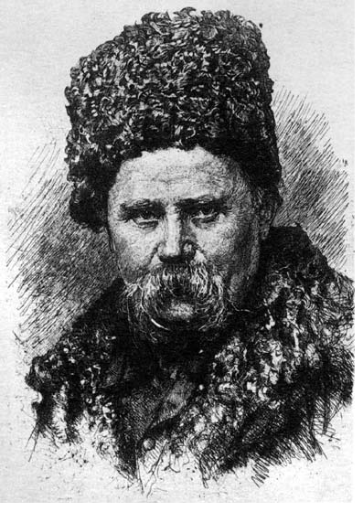

*Тарас Шевченко*

**Часть 1.**

Задание 1. Что вы знаете об украинском искусстве, культуре и литературе. Знают ли об этом в вашей стране?

Каких украинских поэтов и писателей вы знаете? Назовите их.

Слышали ли вы о Тарасе Григорьевиче Шевченко? Известно ли его имя у вас в стране?

Есть ли в городе Харькове места, связанные с именем поэта? (памятник, театр, улица)

Задание 2. Познакомьтесь с толкованиями некоторых слов, которые вы встретите в тексте:

**Крепостной –** человек, который принадлежитпомещику. Помещик имел право заставлять крепостного человека работать на своих землях, мог продать его другому помещику.

**Кобзарь** - украинский народный певец и музыкант, который сопровождал свои песни игрой на кобзе, бандуре (музыкальные инструменты).

**Слуга** - работник в богатом доме, который выполнял работу по дому и приказания хозяев дома.

**Выкуп** – деньги, которые платят, чтобы купить то, чем владеет другой человек.

**Аукцион** – продажа какого-либо предмета. Во время такой продажи хозяином становится человек, который предложил за это больше всего денег.

**Талант** – особенные способности человека, умение делать что-то очень хорошо.

**Белые ночи** – ночи, когда не бывает темно. Белые ночи бывают в июне-июле в северном полушарии Земли, например, в северной части России – от Петербурга и выше.

**Свобода** – воля, независимость, отсутствие запретов, ограничений.

**Дьяк** – старое название секретаря какого-либо учреждения в древней Руси.Статуи

**Статуя** – фигура человека, или животного, которая сделана из камня, мрамора, металла и т.д.

**Заповит** (Заповіт – на укр. яз.) – завещание. Последнее желание, распоряжение человека, которое он оставляет перед смертью.

Задание 3. Прочитайте слова, проверьте их значение по словарю. К данным словам подберите синонимы, или синонимичные словосочетания и запишите их.

Элементарный, юноша, потрясающий, село, талант, крупный, небольшой.

Задание 4. Выделите корень в данных словах. Запишите слова, от которых они образованы. Проверьте их значение по словарю.

Малороссия, набережная, прислуживать, возможность, выкуп, сочувствие, зазвучать, одноименный, стихотворение, благодарность, прислуживать, домашний, талантливый, портретист.

Задание 5.От данных прилагательных образуйте сравнительную и превосходную степени сравнения. Запишите их.

Образец: Умный – умнее – умнейший (самый умный).

Простой, маленький, тяжелый, плохой, молодой, тёмный, чистый, огромный, широкий, сильный, белый, талантливый, важный, известный.

Задание 6. Назовите, от каких глаголов образуйте данные существительные. Запишите их.

Выкуп, рисование, курение, поручение, обучение, переезд, работа, появление, освобождение.

Задание 7. Прочитайте текст «Тарас Григорьевич Шевченко. Биография». Будьте готовы отвечать на вопросы и пересказать основную информацию.

**Тарас Григорьевич Шевченко. Биография.**

Самым известным поэтом и писателем Украины 19 века можно уверенно назвать Тараса Григорьевича Шевченко. Писателя называют символом и духом украинской нации, а его стихи и прозу считают основой современной украинской литературы и во многом литературного украинского языка.

Практически в каждом городе Украины есть улица, бульвар или площадь, которые названы именем великого писателя. В Москве именем Тараса Шевченко названа центральная набережная. А памятники Шевченко можно встретить по всему миру: в Венгрии и Канаде, США и Парагвае, Польше и Аргентине, Казахстане и Азербайджане, Узбекистане и Туркменистане. Но самый красивый памятник писателю находится в Украине, в Харькове.

Родился писатель 9 марта 1814 года в семье **крепостного** крестьянина. Детство Шевченко было трудным: когда ему было 8 лет – умерла мать, а в 12 лет умер отец. С этого времени начинается трудная жизнь: маленькому Тарасу нужно было зарабатывать себе на еду своим трудом.

В школе дьяка-учителя Шевченко научился читать и писать, а потом научился простейшим приёмами рисования. С тех пор желание рисовать не покидало его.

В шестнадцать лет Шевченко стал слугой «казачком» помещика Энгельгардта. Он должен был подавать господину трубку для курения или стакан и стоять незаметно, неподвижно рядом; а еще быть домашним художником пана Энгельгардта. В 1829 году помещик переехал жить в Вильнюс. Тогда же, заметив художественный **талант** Шевченко, Энгельгардт отдал его в обучение портретисту Яну Рустему, а с переездом в Санкт-Петербург - послал молодого Тараса в обучение к мастеру живописи В. Ширяеву.

Вместе с другими учениками Шевченко жил у Ширяева, носил старую одежду и ходил на работу – красить стены и потолки. Учиться даже самым элементарным приемам живописи было не у кого. Кроме того, днем рисовать не было времени. Но летом, когда были белые ночи, было светло для того, чтобы рисовать, и было много времени. По пути с работы будущий поэт заходил в Летний сад и рисовал мраморные **статуи**. В Летнем саду Тарас начал писать и свои первые стихи.

В одну из таких ночей преподаватель Академии художеств Сошенко проходил через Летний сад и увидел юношу, который сидел возле статуи Сатурна. Сошенко тихо подошел. Парень обернулся и быстро что-то спрятал.

- Что ты здесь делаешь? - спросил Сошенко.

- Да ничего, - ответил растерянно Шевченко. - Ничего я не делаю такого... шел с работы и зашел в сад.

Сошенко молчал.

- Я рисую, - прошептал юноша и покраснел.

- Покажи.

Тарас показал художнику рисунок статуи Сатурна. Рисунок был очень хороший. Сошенко дал мальчику свой адрес и сказал обязательно прийти в ближайшее воскресенье и принести свои работы. Эта встреча стала важнейшим событием в жизни Шевченко.

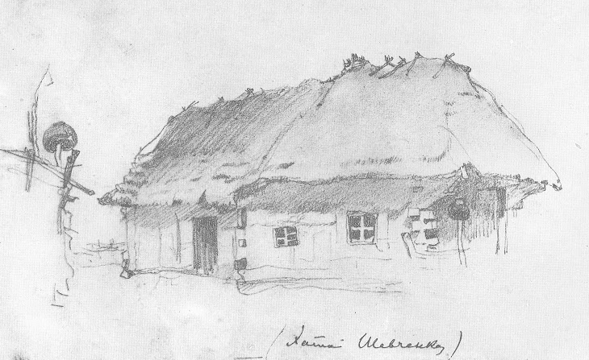

*Дом родителей. Т.Шевченко. 1843 г.*

И. М. Сошенко. познакомил талантливейшего парня с самыми знаменитыми художниками того времени А. Венециановым, К. Брюлловым и поэтом В. Жуковским. Все вместе они решили помочь талантливому малороссийскому крепостному Шевченко в деле выкупа из неволи.

Шевченко все еще был крепостным слугой помещика Энгельгардта. Помещик не хотел отпускать поэта на свободу, поэтому назначил очень большую сумму за выкуп Шевченко – 2500 рублей. Это были огромнейшие деньги. Тогда художник К. Брюллов нарисовал портрет В. А. Жуковского, а в апреле 1838 года в Санкт-Петербурге был проведен аукцион, на котором этот портрет продали за 2500 рублей. Этими деньгами художники заплатили за свободу Шевченко. В том же году Тарас Шевченко поступил в Академию художеств, где стал учеником и товарищем Брюллова.

Годы 1840—1846 были самыми лучшими в жизни Шевченко. В 1842 году была написана «Катери́на», - известная картина, которая сохранилась до наших дней.

В этот же период выходят самые крупные поэтические произведения Шевченко - «Катери́на», «Гайдама́ки», «Топо́ля», «На́ймичка», «Ху́сточка» и другие.

Наконец, был опубликован небольшой сборник его стихов под названием «**Кобзарь**». После издания этого сборника кобзарём стали называть самого Тараса Шевченко. Даже сам поэт некоторые свои повести начал подписывать именем Кобзарь.

В Украине сборник стихов «Кобзарь» произвел потрясающее впечатление. Его выучивали наизусть, над ним плакали, его хранили дома. Удивительным казалось то, что из северного Петербурга зазвучал свободный голос бывшего крепостного украинца, и голос этот звучал, как призыв к освобождению от неволи.

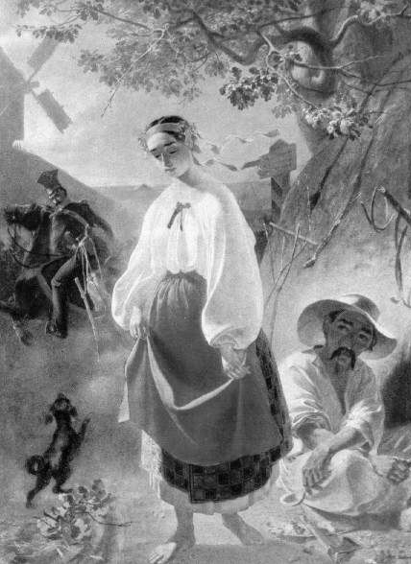

*Катерина. Т. Г. Шевченко. 1842.*

В 1846г. поэт приезжает на Украину в Киев. Тогда же вступил в Кирилло-Мефодиевское общество, члены которого боролись за освобождение Украины от помещиков и отмену крепостного строя. Вскоре все участники этого общества были арестованы и обвинены в политической измене, за что были наказаны.

Тараса Григорьевича наказали больше всех из-за его стихотворений. Его отправили служить в армию в Орскую крепость, и он не имел права покинуть воинскую службу, где жил в ужасных условиях и в результате тяжело заболел. Офицеры и их семьи, в местах, где служил Шевченко, сочувствовали и помогали ему. За свой счет покупали для него краски, кисти, бумагу для рисунков и помогали ему жить в трудных условиях. В ссылке Шевченко продолжал писать свои картины и произведения, хотя ему и запрещали.

Освобождение Шевченко состоялось в 1857 году. Вернувшись в Петербург Шевченко полностью увлёкся поэзией и искусством. Друзья с радостью встретили его.

В 1859 году Шевченко в последний раз побывал на Украине. Тогда же у него появилась мысль купить домик над рекой Днепр, но сделать этого поэт так и не успел, потому что тяжело болел после военной службы. В последние годы жизни Шевченко занимался составлением школьных учебников для народа на украинском языке.

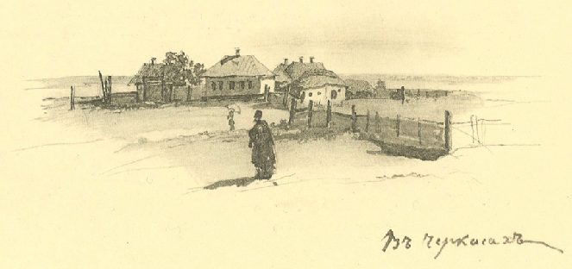

*«В Черкасах». Т.Г. Шевченко, 1859*

10 марта 1861г. Тарас Шевченко умер в Петербурге. На сегодняшний день у великого Кобзаря существует две могилы. Сначала его похоронили в Петербурге, на Смоленском кладбище, где сейчас установлен памятный камень. И только спустя два месяца тело поэта перевезли на родину, в Канев, где его похоронили согласно его «Заповіту» (завещанию), над Днепром.

Рожденный в семье крепостных крестьян, Тарас Григорьевич Шевченко был сильно связан с народом. Своим словом поэта и карандашом художника он отражал народные мысли и чувства, отстаивал народные интересы. Произведения Т.Г.Шевченко заслужили  признание и любовь людей во всем мире, а «Кобзарь» переведен на десятки иностранных языков.

Задание 8. Найдите в тексте прилагательные в форме сравнительной и превосходной степени. Запишите их. Определите, от каких прилагательных образованы найденные вами сравнительные формы.

Задание 9. Ответьте на вопросы к основному содержанию текста. Ответы запишите.

1. Как в народе называют известного поэта и писателя Тараса Шевченко и почему?

2. В какой семье родился будущий поэт?

3. Что было самыми большими увлечениями в жизни Шевченко?

4. Кто помог молодому Тарасу стать свободным человеком и как это произошло?

5. Как называется знаменитая картина Шевченко, которая сохранилась до наших дней?

Задание 10. Выпишите из текста основную информацию в виде тезисов.

Задание 11. На основании тезисов расскажите о жизни Тараса Григорьевиче Шевченко.

**Часть 2.**

Задание 12. Прочитайте толкования некоторых слов, которые вы встретите в тексте:

**Постамент** - основание памятника, статуи.

**Облицовка** – слой материала, которым покрывают изделие снаружи.

**Шахтёр** – человек, который работает в шахте, добывает уголь, руду, песок и т.д.

Задание 13.От данных глаголов образуйте существительные для названия профессий. Запишите их. Названия каких еще профессий вы знаете?

Водить, летать, учить, переводить, преподавать, строить, воспитывать, убирать, продавать, грузить.

Задание 14. От глаголов образуйте существительные.

Возникновение, существование, изучение, воспоминание, освобождение, открытие, продолжение, решение.

Задание 15. Найдите корень в данных словах. Запишите слова, от которых они образованы. Проверьте значение слов по словарю.

Памятник, путешествовать, зарисовки, переписка, автопортрет, переименовать, уцелеть, пожалеть, легендарный, трехгранный, облицовка, свободолюбие.

Задание 16. Прочитайте текст о памятнике Тарасу Шевченко в Харькове. Найдите в тексте предложения с конструкциями ЧТО – (ЭТО) ЧТО, ЧТО ЯВЛЯЕТСЯ ЧЕМ, ЧТО ПРЕДСТАВЛЯЕТ СОБОЙ ЧТО. Выпишите их в тетрадь. Обратите внимание на то, что в тексте конструкции употребляются в прошедшем времени.

Сегодня трудно представить Харьков без памятника Тарасу Шевченко: фигура легендарного Кобзаря давно уже является одним из символов города. Не зря харьковский памятник считается лучшим среди более чем 250 памятников Тарасу Шевченко во всем мире. Памятник высотой более 16 метров находится в самом центре города при входе в сад им. Т.Г.Шевченко.

История возникновения и существования памятника Кобзарю в Харькове очень интересна. Первый в Украине памятник Тарасу Шевченко был установлен в Харькове без разрешения власти в 1898 году. Памятник являлся местом, где часто собирались студенты и молодежь.

И только в 1930-х годах в центре Харькова решили поставить огромный монумент великому поэту. Город в то время являлся столицей Украины.

Авторы памятника - архитектор Иосиф Лангбард и скульптор Матвей Манизер. Когда скульптор Манизер придумывал памятник, он много путешествовал  по шевченковским местам, внимательно изучал внешность и личность Т. Г. Шевченко по его произведениям, перепискам и воспоминаниямо нем, автопортретам, фотографиям и т.д.

Наконец, памятник был придуман. Монумент представлял собой 11-метровый трехгранный **постамент** с фигурой Тараса Шевченко наверху. Вокруг постамента были сделаны выступы, на которых разместились 16 статуй – герои произведений Шевченко (беднота и крестьянство), участники революции и современные образы того времени.

Для создания шевченковских героев Матвею Манизеру позировали реальные люди - актеры харьковского театра «Березиль», который со временем переименовали в театр им. Т.Г.Шевченко.

Открытие памятника состоялось 24 марта 1935 года.

Несмотря на большой размер и на то, что памятник всегда находился в самом центре города, монумент не пострадал во время Второй мировой войны. Считается чудом то, что памятник уцелел во время оккупации Харькова немецкими солдатами и во время многочисленных боёв за освобождение города. Красоту памятника признавали даже оккупанты**.** Доказательством этого являются фотографии немецких солдат на фоне памятника Шевченко. Более того, по легенде, когда немцы отступали из Харькова, они хотели взорвать памятник. Но в последний момент пожалели и не стали взрывать такую красоту, а только выстрелили по памятнику из пулемёта. В результате была повреждена лишь **облицовка** постамента (который после войны заменили) и некоторые фигуры. Если посмотреть внимательно, то и сейчас на двух передних фигурах (**шахтера** и женщины с книгой) можно увидеть следы от пулемётных пуль.

Сегодня памятник продолжает восхищать жителей и гостей Харькова, обрастает новыми легендами. Например, харьковчане верят в то, что если потереть палец на ноге фигуры крепостного, то это принесёт счастье. А еще среди фигур шевченковских героев спрятано старое бронзовое колесо. Считается, что тот, кто сможет найти и увидеть это колесо, найдет свое счастье, любовь, или останется жить в Харькове навсегда.

Задание 17. Какие названия профессий вам встретились в тексте? Запишите их. Объясните их значение.

Задание 18. Найдите в тексте собирательные существительные и выпишите их. Объясните значение найденных слов.

Задание 19. Какая информация из текста запомнилась вам больше всего?

Задание 20. Видели ли вы памятник Тарасу Шевченко в Харькове? Понравился ли он вам?

Задание 21. Расскажите об интересном памятнике писателю или поэту в вашем городе/ вашей стране? Существуют ли легенды, которые связаны с этим памятником?

**Для**

**дальнейшего**

**просмотра и использования**

**материалов обращайтесь:**

Харьковский национальный автомобильно-дорожный университет

Факультет подготовки иностранных граждан

Кафедра языковой подготовки

Ауд. 223

Е-mail: [kaf.yaz.podg@mail.ru](mailto:kaf.yaz.podg@mail.ru)

61002, Харьков, ул. Петровского, 25

Тел: +38(057)707-36-81